**A29** PARÍS

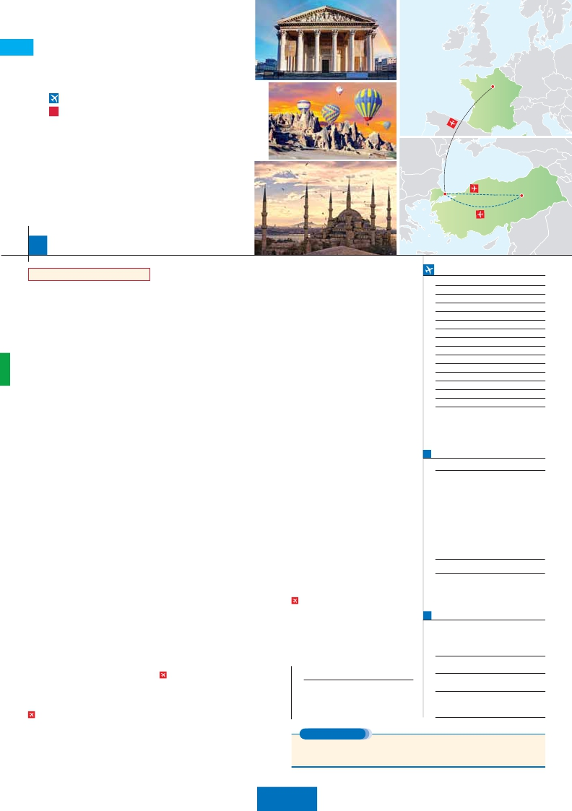

**+** ESTAMBUL Y CAPADOCIA

**3** noches en París,**4** Estambul y**3** Capadocia

•

•

•

•

•

•

•

**GRAN COMODIDAD “PARÍS-ESTAMBUL EN AVIÓN”**

**CON 8 COMIDAS**

**Además de las visitas panorámicas a París y Estambul se incluye:**

Subida a la Torre Eiffel.

Paseo en barco por el Sena, París iluminado.

Mezquita Nueva, Bazar Egipcio, Palacio Beylerbeyi, Gran Bazar

Palacio de Topkapi, Santa Sofía, Hipódromo, Mezquita Azul

Paisaje lunar, Museo de Goreme (con entradas)

Valle de Pasabag, Valle de Cavusin (con entradas)

Ciudad subterránea de Kaymakli, Ozkonak o Seratli (con entradas)

París

Estambul                           Capadocia

11

días, 25 visitas y 8 comidas ...  desde 1.335 $

Inicio París - Fin Estambul

**DÍA 1.** (Jueves)**PARÍS**

Llegada a París y traslado al hotel. Tiempo libre.

Alojamiento. Excursión incluida al París ilumi-

nado. París es la ciudad de la luz, de noche es-

talla en mil colores que dan un encanto especial

a la majestuosa Torre Eiffel, la belleza del Arco

del Triunfo, los inmensos Campos Eliseos, la

Ópera Garnier, la Plaza de la Concordía, Troca-

dero, etc.

**DÍA 2.** (Viernes)**PARÍS**

Desayuno buffet. Hoy tenemos incluidas diver-

sas visitas y atractivos que nos proporcionarán

una gran visión de París. Iniciaremos con la vi-

sita panorámica de la ciudad, donde veremos:

la Catedral de Notre Dame, pieza maestra del

arte medieval; el Barrio Latino; la Sorbona; el

Panteón de los hombres ilustres, los Inválidos

donde se encuentra el mausoleo de Napoleón;

el Palacio y los Jardines de Luxemburgo; la To-

rre Eiffel, símbolo de París y de Francia; la Plaza

de la Concordía; la Plaza Etoile con el Arco del

Triunfo; Plaza Vendôme; la Ópera Garnier; etc.

Por la tarde embarcaremos en los famosos ”ba-

teaux mouches” para dar un paseo en barco

por el Sena. Bajo los románticos puentes de

París el barco va deslizándose a lo largo del río,

disfrutando de los célebres monumentos que

se concentran en sus orillas: Torre Eiffel, La Cité,

Notre Dame, etc. A continuación subida al 2.º

piso de la famosa Torre Eiffel, desde donde ob-

tendrá una panorámica única y bellísima de la

gran ciudad que es París. Terminaremos el día

con un recorrido a pie por Montmartre, la Plaza

de Tertre, con sus retratistas y el Sagrado Co-

razón. Alojamiento.

**DÍA 5.** (Lunes)**ESTAMBUL**

Desayuno. Por la mañana, tenemos incluida la

visita al Cuerno de Oro. La visita empieza en la

gran Mezquita de Eyup. Continuaremos con

la visita a la iglesia de San Salvador en Chora,

decorada con soberbios frescos y mosaicos. Fi-

nalizaremos con una parada en el café de

Pierre Loti, con unas bellas vistas del Cuerno

de Oro. Tarde libre. Así mismo, esta noche dis-

frutaremos de una cena en una taberna típica

del barrio de Kumkapi. Alojamiento.

**DÍA 6.** (Martes)**ESTAMBUL**

Desayuno. Hoy tenemos incluida una fascinante

visita de Estambul. Comenzaremos por la

mañana con la visita de la Mezquita Nueva, una

mezquita Imperial. Continuaremos por el Bazar

Egipcio, también conocido como “bazar de las

especias” por las mercancías que allí se venden.

Posteriormente, cruzaremos a la parte Asiática

por el puente del Bósforo haciendo un des-

canso en la colina de Camlica. También visitare-

mos el Palacio de Beylerbeyi. Almuerzo en el

restaurante típico de pescado en el Puente de

Galata. A continuación realizaremos un paseo en

barco por el Bósforo, el estrecho que separa

dos continentes, Europa y Asia. Alojamiento.

**DÍA 7.** (Miércoles)**ESTAMBUL**

Desayuno. Hoy tenemos incluidas bellísimas

visitas para seguir descubriendo los grandes

tesoros de Estambul. Este atractivo recorrido

empieza por la visita del Palacio de Topkapi,

la residencia de todos los Sultanes del Imperio

hasta el s.XIX. A continuación conoceremos la

Basílica de Santa Sofía, iglesia bizantina del

s.VI, construida por Justiniano El Grande, ac-

tualmente convertida en un museo con los más

bellos mosaicos bizantinos. Por la tarde visitare-

mos el Hipódromo Romano, donde admi-

**DÍA 9.** (Viernes)**CAPADOCIA**

Al amanecer excursión opcional en globo

aerostático sobre la espectacular Capadocia.

Desayuno. Interesante jornada. Comenzare-

mos por la visita incluida a la ciudad subter-

ránea de Kaymakli, Ozkonak o Seratli (visita

de una de ellas), que fueron construidas por las

comunidades Cristianas para protegerse de los

ataques árabes. Estas fortalezas subterránea se

cerraban con puertas de piedra excavadas en

la misma roca, por lo que resultaba un infalible

medio de defensa. Almuerzo. Por la noche, les

sugerimos asistir a un espectáculo en una

cueva típica de la región donde podrán disfrutar

de las típicas danzas folclóricas turcas (op-

cional). Cena y alojamiento.

**DÍA 10.** (Sábado)**CAPADOCIA**

Desayuno. Hoy continuaremos con nuestras vis-

itas incluidas en Capadocia. Comenzaremos

por la visita panorámica del castillo Uchisar,

donde la acción del agua y los vientos sobre el

terreno volcánico han dado lugar a un paisaje

sumamente espectacular, formado por picos,

conos y obeliscos. Seguiremos hacia el Valle de

Guvercinlik (conocido como el Valle de las

Palomas) y el Valle de Goreme, situado justo en

el centro de un espectacular valle de conos y

chimeneas de hadas. Visitaremos el Museo al

Aire Libre de Goreme, un complejo monástico

de iglesias y capillas excavadas en la roca, recu-

biertas de frescos de los s.X y XIII, que fue declar-

ado Patrimonio de la Humanidad por la

UNESCO. Almuerzo. Continuación por el Valle

de Cavusin. Después nos dirigiremos al Valle de

Pasabag, el mejor lugar para contemplar las

“chimeneas de las hadas” de la región. La visita

finalizará en una fábrica/tienda de artesanía típica

de la región. Cena y alojamiento.

**FECHAS INICIO PARÍS**

• 2016

Marzo        17   24   31

Abril          7   14   21  28

Mayo          5   12   19  26

Junio          2    9   16

Julio         14   21   28

Agosto        4   11   18  25

Septiembre   15   22   29

Octubre       6   13   20  27

Noviembre     3   10   17  24

Diciembre      1    8   15  22  29

• 2017

Enero         5   12   19  26

Febrero        2    9   16  23

Marzo         2    9

n T. Baja n T. Media n T. Alta n T. Extra

Temporada Extra coincide con la Copa de Europa de Fútbol

**PRECIOS POR PERSONA $ USA en hab. doble**

Con 8 comidas

n Temporada Baja:..............................   1.335

n  »  Media:.............................   1.485

n  »  Alta:................................   1.520

n  »  Extra:..............................   1.805

Spto. Salida 17/3.................................      205

Spto. Salida 22/12...............................       60

Spto. habitación individual....................      600

Bono de anulación sin gastos...............       30

•**NOCHES EXTRAS precio por persona en AD**

Spto.

Ciudad      T. Baja T. Media T. Alta T. Extra Indiv.

París ............   70    80    90   190   50

**DÍA 3.** (Sábado)**PARÍS**

Desayuno buffet. Día libre durante los cuales

podrá disfrutar de algunos de los siguientes mu-

seos o atractivos:

• Palacio de Versalles, el más suntuoso del

mundo, que recuerda la pretérita gloria de la

corte francesa y fiel reflejo de la voluntad de

un rey: Luis XIV, el “Rey Sol”; destacan sus

bellos jardines y fuentes y su maravilloso Sa-

lón de los Espejos.

• Museo de Louvre: uno de los mayores mu-

seos del mundo que alberga entre muchas

otras obras la famosa Gioconda.

**DÍA 4.** (Domingo)**PARÍS-ESTAMBUL**

Viaje en avión

raremos el Obelisco de Teodosio, la Columna

Serpentina, la Fuente Alemana y la Columna de

Constantino. Almuerzo. También incluye esta

excursión la visita a la Mezquita Azul, una de

las más bellas mezquitas imperiales, con una

rica decoración de frescos y azulejos. Ter-

minaremos el día con la visita incluida al Gran

Bazar, mercado que alberga más de 4000 tien-

das en su interior. Alojamiento.

**DÍA 8.** (Jueves)**ESTAMBUL-CAPADOCIA**

Viaje en avión

Desayuno. Mañana libre para disfrutar de últi-

mas horas de esta magnífica ciudad. A la hora

indicada traslado al aeropuerto para salir en

vuelo regular (vuelo no incluido) con destino Ca-

padocia, paisaje lunar único en el mundo, que

**DÍA 11.** (Domingo)**CAPADOCIA-ESTAMBUL**

Viaje en avión

Desayuno y traslado al aeropuerto de Capado-

cia para embarcar en vuelo regular (vuelo no in-

cluido) con destino Estambul. Fin del viaje y de

nuestros servicios.

**INCLUIDO EN EL TOUR**

Ver incluido en págs. 57 y 143

**NOTAS**

Ver notas en págs 57 y 143

Estambul...... 125   125   125   125   60

**AÉREO OPCIONAL (NETO) $ USA**

Estambul-Capadocia-Estambul...........  290

**HOTELES previstos o similares**

**París**     Mercure La Defense ****    Ciudad

Residhome Millenaire ****   Ciudad

**Estambul** Black Bird***            Ciudad

Yigitalp ****             Ciudad

**Capadocia** Mustafa****             Ciudad

Avrasya****             Ciudad

Perissia*****             Ciudad

Si lo desea podemos facilitarle este billete de avión

por 150 $ (neto). Tasas incluidas.

no es solamente un prodigio de la naturaleza, si

no ademásuna muestra palpable de la capaci-

**EXTENSIONES**

Desayuno buffet. A la hora que se indique,

traslado al aeropuerto para embarcar en avión

con destino Estambul (vuelo no incluido). Lle-

gada y traslado al hotel. Alojamiento.

dad de adaptación del ser humano a su en-

torno, haciéndolo, no solo habitable, si no mudo

testigo y fiel guardian de su genio artístico. Lle-

gada y traslado al hotel. Cena y alojamiento.

Madrid........................................   3 días / 2 noches     desde 280 $  ver pág. 413

Lisboa .......................................   3 días / 2 noches     desde 320 $  ver pág. 414

Andalucía y Toledo ..................   5 días / 4 noches     desde 620 $  ver pág. 415

**196** PANAVISIÓN